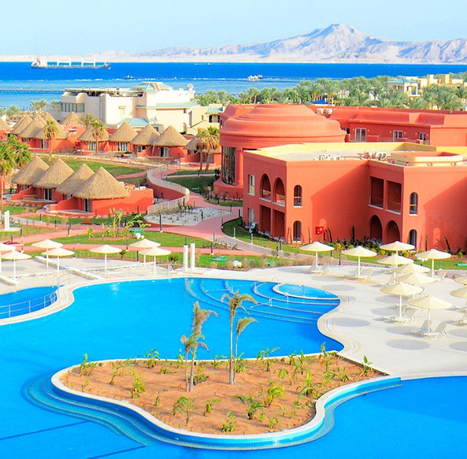



VALTUR PICKALBATROS LAGUNA VISTA 5*
SHARM EL SHEIKH - MAR ROSSO

MARE ESTERO 2026
da € 780 persona/settimana
in camera doppia All Inclusive
Il Valtur Sharm Albatros Laguna Vista & Club Resort, ti riserverà un paradiso di relax, divertimento e benessere. Lasciati incantare da questo elegante resort composto dallo storico Laguna Vista (5 stelle), completamente ristrutturato nel 2020 e dal nuovissimo Laguna Club (4 stelle) in seconda linea, al di là della strada.
Gli ospiti Valtur potranno usufruire di tutti i servizi presenti in entrambe le strutture (ristoranti, bar, piscine, campi sportivi), mentre le attività di intrattenimento a cura dello staff Valtur si svolgeranno esclusivamente presso il Valtur Sharm El Sheikh Albatros Laguna Vista. Dista 12 km dall’aeroporto di Sharm el Sheikh, 17 km da Soho Square con i suoi negozi, bar, caffè e locali notturni e 24 km dal centro di Naama Bay.


VALTUR PICKALBATROS LAGUNA VISTA 5*
SHARM EL SHEIKH - MAR ROSSO

DATA CHECK IN | CAMERA CLASSIC GARDEN
3/5/2026 | € 852
10/5/2026 | € 852
17/5/2026 | € 852
24/5/2026 | € 963
31/5/2026 | € 835
7/6/2026 | € 810
14/6/2026 | € 824
21/6/2026 | € 824
28/6/2026 | € 850
5/7/2026 | € 870
12/7/2026 | € 870
19/7/2026 | € 961
26/7/2026 | € 999
2/8/2026 | € 1.032
9/8/2026 | € 1.085
16/8/2026 | € 1.085
23/8/2026 | € 1.087
30/8/2026 | € 988
6/9/2026 | € 868
13/9/2026 | € 868
20/9/2026 | € 868
27/9/2026 | € 868
4/10/2026 | € 899
11/10/2026 | € 899
18/10/2026 | € 899
25/10/2026 | € 898
1/11/2026 | € 867
8/11/2026 | € 867
15/11/2026 | € 864
22/11/2026 | € 864
29/11/2026 | € 861
6/12/2026 | € 780
13/12/2026 | € 780

Nota bene:
Le tariffe sono dinamiche, si riferiscono al pacchetto inclusivo di volo dall’Italia a/r + trasferimenti in loco + soggiorno 7 notti con trattamento all inclusive. Le quote indicate in tabella sono da considerarsi “a partire da”; può accadere che in fase di preventivo vengano aggiornate con i prezzi applicabili al momento della richieta. Trattasi di offerte sempre contingentate e soggette a stop vendite o variazioni. Le partenze sono da ROMA FCO, NAPOLI e MILANO MXP con voli AIR CAIRO. Partenze da altri aeroporti e con altri vettori, possibili ma con supplemento.

La quota non comprende:
- Tasse aeroportuali ed oneri accessori (incluso gestione variabili legate al costo del carburante), non rimborsabili.
- Quote di Gestione pratica per persona: Pacchetti Valtur adulti € 100 (bambini 2-11 anni € 50).Gli infant 0-1 anno pagano solo la Valtur Baby Card per Infant nella prenotazione (da € 90 per infant)
- Polizza assicurativa Multirischio (inscindibile dal pacchetto) per copertura Medico-Bagaglio-Assistenza- annullamento (fornita dal tour operator) a partire da € 35 p.p. (variabile a seconda della fascia prezzo)
PER INFORMAZIONI
+39 0677201831 - booking@3atours.com - www.3atours.com

